1．追加预算无合计

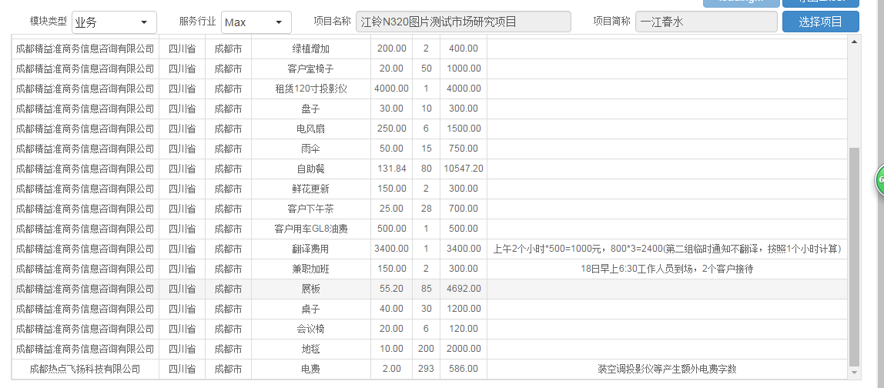

2．租车需求书未更新

